Betegtájékoztató: Információk a felhasználó számára

FIBRYGA 1 g por és oldószer oldatos injekcióhoz vagy infúzióhoz
humán fibrinogén

Mielőtt elkezdi alkalmazni ezt a gyógyszert, olvassa el figyelmesen az alábbi betegtájékoztatót, mert az Ön számára fontos információkat tartalmaz.
- Tartsa meg a betegtájékoztatót, mert a benne szereplő információkra a későbbiekben is szüksége lehet.
- További kérdéseivel forduljon kezelőorvosához vagy gyógyszerészéhez.
- Ezt a gyógyszert az orvos kizárólag Önnek írta fel. Ne adja át a készítményt másnak, mert számára ártalmas lehet még abban az esetben is, ha a betegsége tünetei az Önéhez hasonlóak.
- Ha Önnél bármilyen mellékhatás jelentkezik, tájékoztassa kezelőorvosát vagy gyógyszerészét. Ez a betegtájékoztatóban fel nem sorolt bármely lehetséges mellékhatásra is vonatkozik. Lásd 4. pont.

A betegtájékoztató tartalma:
1. Milyen típusú gyógyszer a FIBRYGA és milyen betegségek esetén alkalmazható?
2. Tudnivalók a FIBRYGA alkalmazása előtt
3. Hogyan kell alkalmazni a FIBRYGA-t?
4. Lehetséges mellékhatások
5. Hogyan kell a FIBRYGA-t tárolni?
6. A csomagolás tartalma és egyéb információk

1. Milyen típusú gyógyszer a FIBRYGA és milyen betegségek esetén alkalmazható?

Mi a FIBRYGA?
A FIBRYGA humán fibrinogént tartalmaz, amely a véralvadás (koaguláció) fontos fehérjéje. A fibrinogén hiánya azt jelenti, hogy a vér nem alvad meg úgy, ahogy kellene, ami fokozott vérzési hajlamot eredményez. A humán fibrinogén FIBRYGA-val történő pótlása helyreállítja az alvadási zavart.

Milyen betegségek esetén alkalmazható a FIBRYGA?
A FIBRYGA a következőkre alkalmazható:
- vérzések kezelése és profilaxisa műtéti beavatkozások esetén veleszületett fibrinogénhiányban (hipo- vagy afibrinogenémia) szenvedő, fokozott vérzéshajlammal rendelkező betegeknél.
- fibrinogénpótlás a szerzett fibrinogénhiányos betegeknél a műtéti beavatkozások során fellépő csillapítatlan súlyos vérzés ellátására.

2. Tudnivalók a FIBRYGA alkalmazása előtt

Ne alkalmazza a FIBRYGA-t:
- Ha allergiás a humán fibrinogénre vagy a gyógyszer (6. pontban felsorolt) egyéb összetevőjére.
- Ha korábban tapasztalt már allergiás reakciókat a FIBRYGA-val szemben.
Kérjük, tájékoztassa kezelőorvosát, ha Ön allergiás valamilyen gyógyszerre.

Figyelmeztetések és óvintézkedések
A FIBRYGA alkalmazása előtt beszéljen kezelőorvosával vagy gyógyszerészével.

Vérrögképződés kockázata a vérerekben
A kezelőorvosnak mérlegelnie kell a gyógyszer előnyeit a vérerekben történő vérrögképződés kockázatával szemben, különösen a következő esetekben:
- ha Ön nagy dózisban vagy ismételt adagokban kapta ezt a gyógyszert;
- ha szívrohama volt (a kórelőzményben szereplő szívkoszorúér-betegség vagy szívinfarktus);
- ha májbetegsége van;
- ha Ön most esett át műtéten (betegek műtét után);
- ha műtétje lesz vagy volt (betegek a műtét körüli időszakban);
- újszülöttek esetén;
- ha vérereiben nagy valószínűséggel vérrögképződés vagy véralvadási zavar áll fenn (tromboembólia vagy disszeminált intravaszkuláris koaguláció kockázatának kitett betegek).
Kezelőorvosa további véralvadási vizsgálatokat kérhet Önnél a kockázat ellenőrzése érdekében.

Allergiás vagy anafilaxiás jellegű reakciók
Minden olyan gyógyszer, amelyet a FIBRYGA-hoz hasonlóan emberi vérből állítanak elő (fehérjét tartalmaz), és amelyet gyűjtőérbe (vénába) fecskendeznek be (intravénás alkalmazás), allergiás reakciókat okozhat. Ha korábban tapasztalt már allergiás reakciókat a FIBRYGA-val szemben, kezelőorvosa elmondja Önnek, szükséges-e allergia elleni gyógyszereket alkalmaznia.
Kezelőorvosa tájékoztatni fogja Önt az allergiás vagy anafilaxiás jellegű reakciók figyelmeztető jeleiről.

Figyeljen az allergiás reakciók (túlérzékenység) korai tüneteire, például:
- csalánkiütés;
- bőrkiütés;
- mellkasi szorító érzés;
- sípoló légzés;
- alacsony vérnyomás;
- vagy anafilaxia (amikor a fenti tünetek bármelyike vagy mindegyike gyorsan, és intenzív formában jelentkezik).
Amennyiben ezek fellépnek, a FIBRYGA injekció/infúzió adását azonnal le kell állítani (vagy abba kell hagyni az injekciót).

Vírusbiztonság
Amikor emberi vérből vagy plazmából készítenek gyógyszereket, bizonyos intézkedéseket kell hozni a fertőzések betegekre történő átvitelének megelőzése érdekében. Ilyenek például az alábbiak:
- a véradók vagy plazmadonorok gondos kiválasztása, hogy kizárják azokat, akiknél fennáll a fertőzések hordozásának kockázata;
- minden egyes levett plazma és plazmakeverék vizsgálata vírusokra/fertőzésekre utaló jelek szempontjából;
- olyan lépések beiktatása a vér vagy plazma feldolgozási folyamatába, amelyekkel a vírusok inaktiválhatók vagy eltávolíthatók.
Mindezen intézkedések ellenére az emberi vérből illetve plazmából előállított gyógyszerek alkalmazása esetén a fertőzések átvitelének lehetősége nem zárható ki teljes mértékben. Ez jelentheti bármilyen, eddig ismeretlen természetű vagy új vírusok és más és más típusú fertőzések átvitelét is.
Az alkalmazott eljárások hatásosnak számítanak a burokkal rendelkező vírusok, például a humán immunhiány vírus (HIV), a hepatitisz B vírus és a hepatitisz C vírus ellen, valamint a burokkal nem rendelkező hepatitisz A vírus ellen. Az alkalmazott eljárások hatékonysága korlátozott lehet a burok nélküli vírusok, például a parvovírus B19 ellen.
A parvovírus B19 fertőzés súlyos lehet terhes nőknél (magzati fertőzés) és legyengült immunrendszerű vagy bizonyos típusú vérszegénységben (például sarlóssejtes vérszegénység vagy a vörösvértestek kóros szétesésével járó vérszegénység) szenvedő személyek esetében.
Hangsúlyozottan javasolt, hogy minden alkalommal, amikor megkap egy FIBRYGA-adagot, jegyezzék fel a készítmény nevét és a gyártási tétel számát, hogy rendelkezésre álljon egy nyilvántartás a felhasznált gyártási tételekről.
Amennyiben Ön rendszeresen vagy ismételten kap humán plazmából előállított fibrinogén készítményeket, kezelőorvosa javasolhatja a hepatitisz A és B elleni védőoltás beadásának megfontolását.

Gyermekek és serdülők
Nincsenek gyermekekre vonatkozó különleges vagy további figyelmeztetések vagy óvintézkedések.

Egyéb gyógyszerek és a FIBRYGA
Feltétlenül tájékoztassa kezelőorvosát vagy gyógyszerészét a jelenleg vagy nemrégiben alkalmazott, valamint alkalmazni tervezett egyéb gyógyszereiről.
A FIBRYGA más gyógyszerekkel nem keverhető, kivéve „Az alábbi információk kizárólag egészségügyi szakembereknek szólnak / Feloldás” című részben feltüntetett gyógyszereket.

Terhesség, szoptatás és termékenység
Ha Ön terhes vagy szoptat, illetve ha fennáll Önnél a terhesség lehetősége vagy gyermeket szeretne, a gyógyszer alkalmazása előtt beszéljen kezelőorvosával vagy gyógyszerészével. Ezt a készítményt terhesség és szoptatás alatt csak kezelőorvosa vagy gyógyszerésze tanácsára szabad alkalmazni.

A készítmény hatásai a gépjárművezetéshez és a gépek kezeléséhez szükséges képességekre
A FIBRYGA nem befolyásolja a gépjárművezetéshez és a gépek kezeléséhez szükséges képességeket.

A FIBRYGA nátriumot tartalmaz.
A készítmény legfeljebb 132 mg nátriumot (a konyhasó fő alkotóeleme) tartalmaz üvegenként. Ez a felnőttek számára ajánlott maximális napi nátriummennyiség 6,6%-ának felel meg, Ezt figyelembe kell venni, amennyiben Ön nátriumszegény étrendet tart.

3. Hogyan kell alkalmazni a FIBRYGA-t?

A gyógyszert mindig a kezelőorvosa által elmondottaknak megfelelően alkalmazza. Amennyiben nem biztos az adagolást illetően, kérdezze meg kezelőorvosát.
A FIBRYGA-t intravénás (gyűjtőérbe beadott) infúzió formájában fogja beadni Önnek egy egészségügyi szakember.
Az előírt adag nagysága és a beadási gyakoriság a következőktől függ:
- az Ön testsúlyától,
- betegsége súlyosságától,
- a vérzés helyétől, illetve
- a műtét jellegétől és
- az Ön egészségi állapotától.

Alkalmazása gyermekeknél és serdülőknél
A FIBRYGA gyermekeknél és serdülőknél történő (intravénás) alkalmazása nem különbözik a felnőtteknél történő alkalmazástól.

Ha az előírtnál több FIBRYGA-t alkalmazott
A túladagolás elkerülése érdekében kezelőorvosa rendszeresen vérvizsgálatokat fog végeztetni az Ön fibrinogénszintjének ellenőrzése céljából.
Túladagolás esetén fokozottá válhat az éren belüli kóros vérrögképződés kockázata.
Ha bármilyen további kérdése van a gyógyszer alkalmazásával kapcsolatban, kérdezze meg kezelőorvosát vagy gyógyszerészét.

Az alkalmazás módja
A FIBRYGA-t a mellékelt oldószerben történő feloldás után a gyűjtőérbe (vénába) kell beadni injekció vagy infúzió formájában. Ha bármilyen további kérdése van a készítmény alkalmazásával kapcsolatban, kérdezze meg kezelőorvosát vagy gyógyszerészét.

4. Lehetséges mellékhatások

Mint minden gyógyszer, így ez a gyógyszer is okozhat mellékhatásokat, amelyek azonban nem mindenkinél jelentkeznek.

Azonnal forduljon kezelőorvosához:
- ha bármilyen mellékhatás jelentkezik;
- ha a betegtájékoztatóban fel nem sorolt bármilyen mellékhatást észlel.

A FIBRYGA és egyéb fibrinogén készítmények esetében a következő mellékhatásokról számoltak be (a felsorolt mellékhatások gyakorisága nem ismert):
- allergiás vagy anafilaxiás jellegű reakciók: bőrreakciók, például bőrkiütés vagy bőrpír (lásd 2. pont: „Figyelmeztetések és óvintézkedések”).
- szív- és érrendszeri mellékhatások: a vénák gyulladása és vérrögképződés (lásd 2. pont: „Figyelmeztetések és óvintézkedések”).
- hőemelkedés.

Ha a fenti tünetek bármelyikét észleli, a lehető leghamarabb forduljon kezelőorvosához.

Mellékhatások bejelentése
Ha Önnél bármilyen mellékhatás jelentkezik, tájékoztassa kezelőorvosát vagy gyógyszerészét. Ez a betegtájékoztatóban fel nem sorolt bármely lehetséges mellékhatásra is vonatkozik. A mellékhatásokat közvetlenül a hatóság részére is bejelentheti az V. függelékben található elérhetőségeken keresztül. A mellékhatások bejelentésével Ön is hozzájárulhat ahhoz, hogy minél több információ álljon rendelkezésre a gyógyszer biztonságos alkalmazásával kapcsolatban.

5. Hogyan kell a FIBRYGA-t tárolni?

A gyógyszer gyermekektől elzárva tartandó!

A címkén és a dobozon feltüntetett lejárati idő után ne alkalmazza ezt a gyógyszert. A lejárati idő az adott hónap utolsó napjára vonatkozik.

Legfeljebb 25 °C-on tárolandó. Nem fagyasztható! A fénytől való védelem érdekében az üveget tartsa a dobozában.

A port csak közvetlenül az injekció/infúzió előtt szabad feloldani. Szobahőmérsékleten (legfeljebb 25 °C) az elkészített oldat 24 órán át igazoltan megőrzi stabilitását. Ugyanakkor a szennyeződés elkerülése érdekében az oldatot azonnal fel kell használni, és csak egy alkalommal használható fel. A feloldott készítményt tilos hűtőszekrényben vagy fagyasztóban tárolni.

Semmilyen gyógyszert ne dobjon a szennyvízbe vagy a háztartási hulladékba. Kérdezze meg gyógyszerészét, hogy mit tegyen a már nem használt gyógyszereivel. Ezek az intézkedések elősegítik a környezet védelmét.

6. A csomagolás tartalma és egyéb információk

Mit tartalmaz a FIBRYGA?
- A készítmény hatóanyaga a humán fibrinogén.
- A FIBRYGA 1 g humán fibrinogént tartalmaz üvegenként, illetve a mellékelt oldószerben (50 ml injekcióhoz való víz) történő feloldás után 20 mg/ml humán fibrinogént tartalmaz.
- Egyéb összetevők az L-arginin-hidroklorid, glicin, nátrium-klorid és nátrium-citrát-dihidrát.

Milyen a FIBRYGA külleme és mit tartalmaz a csomagolás?
A FIBRYGA oldatos injekció vagy infúzió elkészítéséhez való por és a hozzá tartozó oldószer, amely üvegekből készült palackban kerül forgalomba.
A por fehér vagy halványsárga színű és higroszkópos, porlékony massza.
Az oldószer átlátszó, színtelen folyadék.
Az elkészített oldat csaknem színtelen vagy enyhén opálos.
A FIBRYGA egydobozos kiszerelésben kerül forgalomba, amely a következőket tartalmazza:
- 1 db oldatos injekció vagy infúzióhoz elkészítéséhez való port tartalmazó üveg
- 1 db oldószert (injekcióhoz való víz) tartalmazó injekciós üveg
- 1 db nextaro áttöltő eszköz

A forgalomba hozatali engedély jogosultja
Octapharma (IP) SPRL
Allée de la Recherche 65
1070 Anderlecht
Belgium

Gyártók
Octapharma Pharmazeutika Produktionsges.m.b.H.
Oberlaaer Strasse 235, 1100 Vienna, Ausztria

Octapharma AB
Lars Forssells gata 23, 112 75 Stockholm, Svédország

OGYI-T-23208/02 1×1 g 100 ml-es színtelen II-es típusú üveg + egy részecske szűrővel ellátott Nextaro áttöltő eszköz

Ezt a gyógyszert az Európai Gazdasági Térség tagállamaiban és az Egyesült Királyságban (Észak-Írországban) az alábbi neveken engedélyezték:

Fibryga: Ausztria, Belgium, Bulgária, Ciprus, Csehország, Dánia, Egyesült Királyság (Észak-Írország), Észtország, Finnország, Franciaország, Hollandia, Horvátország, Izland, Írország, Lengyelország, Lettország, Litvánia, Luxemburg, Magyarország, Málta, Németország, Norvégia, Olaszország, Portugália, Románia, Spanyolország, Szlovákia, Svédország
Fibrema: Szlovénia

A betegtájékoztató legutóbbi felülvizsgálatának dátuma: 2024. május.

Az alábbi információk kizárólag egészségügyi szakembereknek szólnak:

Adagolás
A szubsztitúciós kezelés adagolása és időtartama a betegség súlyosságától, a vérzés helyétől és mértékétől, valamint a beteg klinikai állapotától függ.
Az egyéni adag kiszámításához a (funkcionális) fibrinogénszintet kell meg határozni; az adagolás mennyiségét és gyakoriságát betegenként egyénileg kell meghatározni a plazma fibrinogénszint rendszeres mérése és a beteg klinikai állapotának folyamatos monitorozása alapján, valamint az alkalmazott egyéb szubsztitúciós kezelések figyelembe vételével.
Nagy műtétek esetén a szubsztitúciós kezelés alvadási vizsgálattal történő pontos monitorozása elengedhetetlen.

1. Prophylaxis veleszületett hypo- vagy afibrinogenaemiában szenvedő és ismerten vérzési hajlammal rendelkező betegeknél.
Sebészeti beavatkozások során a kiterjedt vérzések megakadályozása érdekében a fibrinogénszintet profilaktikus kezeléssel ajánlott 1 g/l-re emelni és ezen a szinten tartani a haemostasis létrejöttéig, majd 0,5 g/l fölött érdemes tartani a seb teljes gyógyulásáig.
Sebészeti beavatkozások vagy vérzés kezelése esetén az adagot az alábbiak szerint kell kiszámítani:

Dózis (mg/testtömeg kg) = [Target szint (g/l) - mért szint (g/l)]
0,018 (g/l per mg/ttkg)

A további adagolást (adagok nagysága és az injekciók gyakorisága) a beteg klinikai állapota és laboreredményei alapján kell beállítani.
A fibrinogén biológiai felezési ideje 3-4 nap. Ebből eredően általában nincs szükség a humán fibrinogén ismételt alkalmazására, amennyiben nem áll fenn konszumpció. A prophylacticus célú ismételt alkalmazás során fellépő akkumuláció miatt a dózist és a beadás gyakoriságát a kezelőorvos által az adott betegnél felállított terápiás célnak megfelelően kell meghatározni.

Gyermekek és serdülők
Sebészeti beavatkozások vagy vérzéses epizódok kezelése esetén a serdülőknél az adagot a felnőttek számára fent leírt képlet szerint kell kiszámítani, míg a 12 évesnél fiatalabb gyermekek adagját az alábbiak szerint kell kiszámítani:

Dózis (mg/testtömeg kg) = [Target szint (g/l) - mért szint (g/l)]
0,014 (g/l per mg/ttkg)

A további adagolást a beteg klinikai állapota és laboreredményei alapján kell beállítani.

Időskorú betegek
A FIBRYGA klinikai vizsgálataiban 65 éves és ennél idősebb betegek nem vettek részt, ezért nem állnak rendelkezésre meggyőző bizonyítékok arra vonatkozóan, hogy az idősek másként reagálnak-e a kezelésre, mint a fiatalabb betegek.

2. Vérzés kezelése
Vérzés veleszületett hypo- vagy afibrinogenaemiában szenvedő betegeknél
A vérzéses epizódokat az 1 g/l-es ajánlott plazma fibrinogén célérték elérése érdekében a fent leírt, felnőttek és serdülők, illetve gyermekek esetén alkalmazandó képletek alapján kell kezelni. Ezt a szintet a haemostatis eléréséig fenn kell tartani.

Szerzett fibrinogénhiányos betegeknél fellépő vérzés
Felnőttek
Általában kezdetben 1-2 g adására kerül sor, szükség esetén további infúziókkal kiegészítve. Súlyos, pl. műtét során jelentkező vérzés esetén nagyobb mennyiségű (4-8 g) fibrinogén adására is szükség lehet.

Gyermekek és serdülők
Noha az adagot a testtömeg és a klinikai igény alapján kell meghatározni, a szokásos adag általában 20-30 mg/ttkg.

Az elkészítésre és alkalmazásra vonatkozó utasítások
Általános utasítások
- Az elkészített oldatnak csaknem színtelennek vagy enyhén opálosnak kell lennie. Zavaros vagy üledéket tartalmazó oldatot nem szabad felhasználni.
- A FIBRYGA kizárólag egyszer használatos. Az összetevők egyikét sem szabad újrafelhasználni.
- Mikrobiológiai szempontból az elkészített oldatot azonnal fel kell használni. A részben felhasznált üvegeket el kell dobni. A felhasználásra kész, elkészített oldat kémiai és fizikai stabilitása szobahőmérsékleten (legfeljebb 25°C-on) 24 órán át igazolt. Feloldás után ne hűtse le vagy fagyassza le a FIBRYGA oldatot.

Feloldás

- Ügyeljen arra, hogy a por (FIBRYGA) üvege és az oldószer injekciós üvege szoba-hőmérsékletű legyen. Ezt a hőmérsékletet fenn kell tartani a feloldás során. Ha vízfürdőt használ a felmelegítéshez, legyen óvatos, hogy a víz ne érintkezzen a tartályok gumidugóival vagy lepattintható kupakjaival. A vízfürdő hőmérséklete nem haladhatja meg a +37 °C-ot.

- Távolítsa el a por (FIBRYGA) üvegének és az oldószer injekciós üvegének lepattintható kupakját, hogy szabaddá váljon az infúziós dugó középső része. Alkoholos vattával tisztítsa meg a gumidugókat, és hagyja őket megszáradni.

- A fedél lehúzásával nyissa fel az áttöltő eszköz (nextaro) csomagolását (1. ábra). A sterilitás fenntartása érdekében ne vegye ki az áttöltő eszközt az átlátszó buborékcsomagolásból. Ne érjen hozzá a tüskéhez.
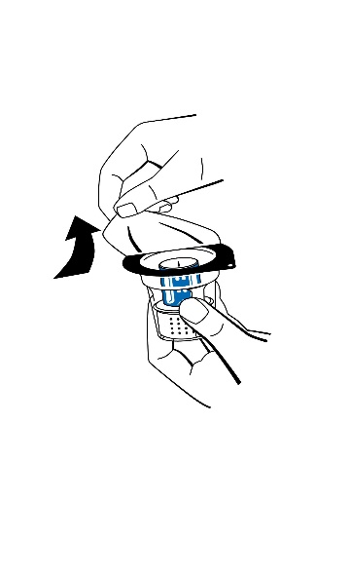
Áttöltő eszköz
1. ábra

- Tegye az oldószeres injekciós üveget egy vízszintes, tiszta felületre, és fogja meg szorosan. A buborékcsomagolás eltávolítása nélkül tegye az áttöltő eszköz kék részét az oldószeres injekciós üveg tetejére. Nyomja erősen egyenesen lefelé, amíg a helyére nem pattan (2. ábra). A csatlakoztatáskor ne végezzen csavaró mozdulatot.

Megjegyzés:
Az áttöltő eszközt először az oldószeres injekciós üveghez kell csatlakoztatni, majd pedig a liofilizált port tartalmazó üveghez. Ellenkező esetben megszűnik a vákuum, és nem végezhető el az oldószer áttöltése.
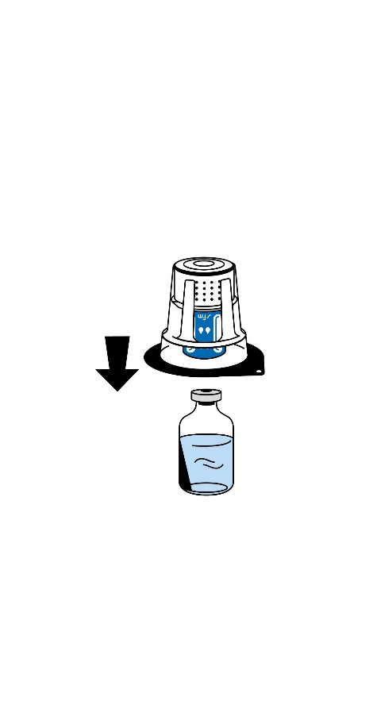
Oldószeres injekciós üveg
2. ábra

- Az oldószeres injekciós üveget tartva, függőlegesen felfelé húzva óvatosan távolítsa el a buborékcsomagolást az áttöltő eszközről (nextaro). Ügyeljen arra, hogy az áttöltő eszköz szorosan az oldószeres injekciós üveghez csatlakozva maradjon (3. ábra).

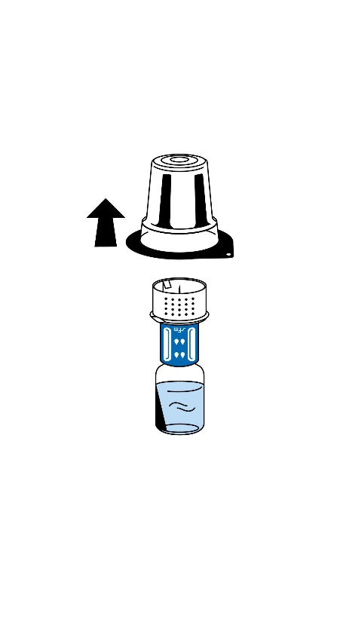
Oldószeres injekciós üveg
3. ábra

- Tegye a por (FIBRYGA) üvegét egy vízszintes, tiszta felületre, és fogja meg szorosan. Fogja meg az oldószeres injekciós üveget a csatlakoztatott áttöltő eszközzel, és fordítsa fejjel lefelé. Helyezze az áttöltő eszköz csatlakozójának fehér részét a por (FIBRYGA) üvegére, és erősen nyomja lefelé, amíg a helyére nem pattan (4. ábra). A csatlakoztatáskor ne végezzen csavaró mozdulatot. Az oldószer automatikusan átfolyik a por (FIBRYGA) üvegébe.
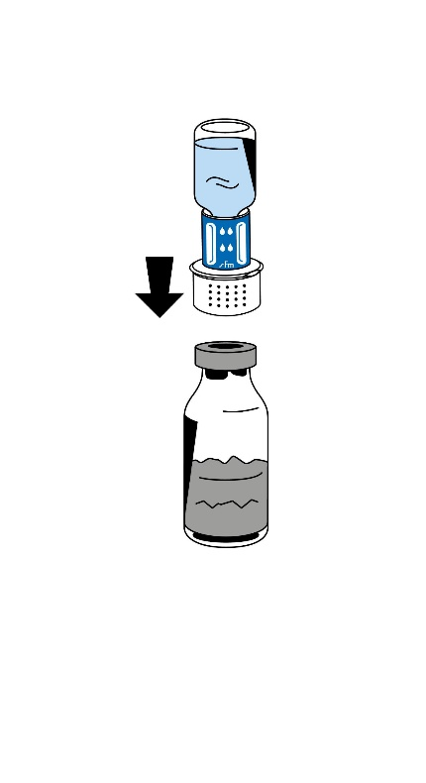
Oldószeres injekciós üveg
FIBRYGA üveg
4. ábra

- Az oldószeres injekciós üveget a helyén tartva óvatosan forgassa meg a FIBRYGA üveget, amíg a por teljesen fel nem oldódik. A habképződés elkerülése érdekében ne rázza az üveget. A pornak kb. 5 percen belül teljesen fel kell oldódnia. A por feloldódásának nem szabad 20 percnél tovább tartania. Ha a por nem oldódik fel 20 percen belül, akkor dobja ki a készítményt.

- Abban a ritka esetben, ha fel nem oldódott, lebegő por látható a az oldószer (water for injection = WFI) áttöltése közben, vagy a feloldódási idő váratlanul elhúzódik, a feloldódást elősegítheti az injekciós üveg erőteljesebb vízszintes mozgatásával.

- A feloldódás befejeződése után az óramutató járásával ellentétes irányban csavarja le az áttöltő eszközt (a kék részt), amíg ketté nem válik (5. ábra). Ne érintse meg az áttöltő eszköz fehér részének Luer-záras csatlakozóját.
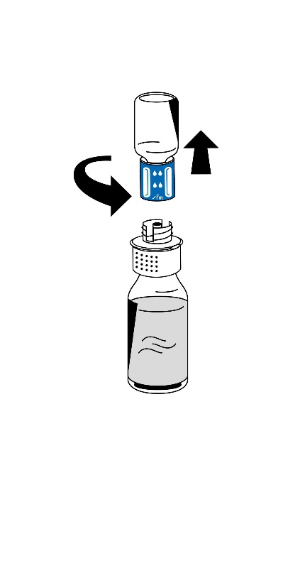
Üres oldószeres injekciós üveg
feloldott FIBRYGA üvege
5. ábra

- Dobja ki az üres oldószeres injekciós üveget az áttöltő eszköz kék részével együtt.

Alkalmazás

- Óvatosan csatlakoztasson egy fecskendőt az áttöltő eszköz fehér részének Luer-záras csatlakozójához (6. ábra).

- Fordítsa fejjel lefelé a FIBRYGA üvegét, és szívja fel az oldatot a fecskendőbe (7. ábra).
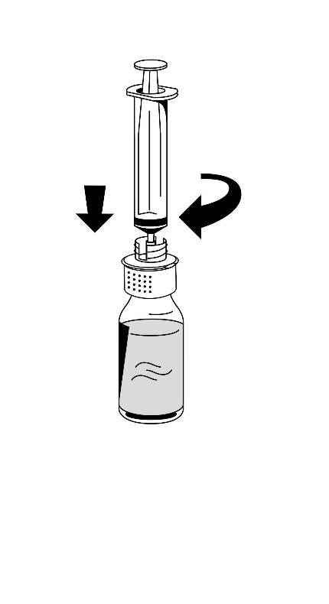
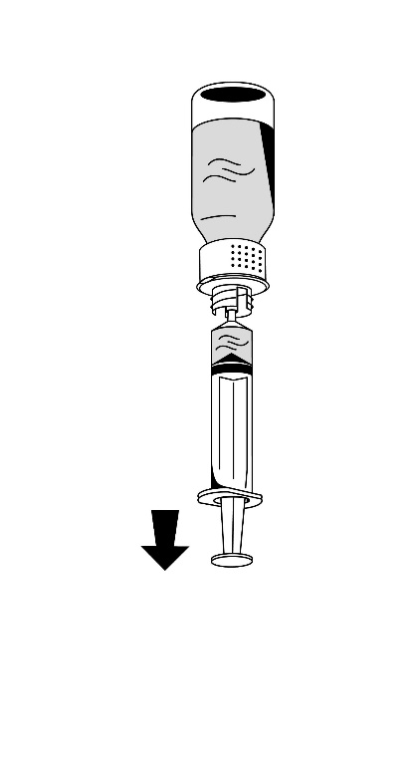
Feloldott FIBRYGA üvege
6. ábra
Feloldott FIBRYGA üvege
7. ábra

- Miután áttöltötte az oldatot, szorosan fogja meg a fecskendő hengerét (a fecskendő dugattyúját lefelé tartva), és távolítsa el a fecskendőt az áttöltő eszközről (8. ábra).
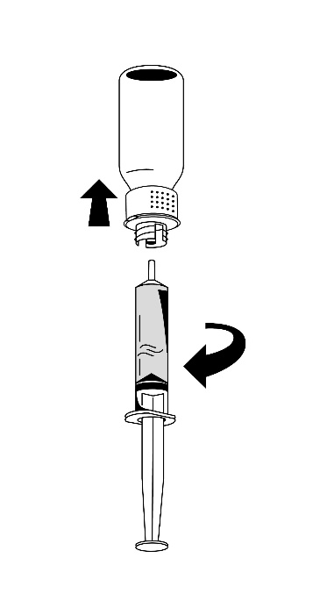
Üres FIBRYGA üveg
8. ábra

- Dobja ki az áttöltő eszköz fehér részét az üres FIBRYGA üveggel együtt.

A feloldott készítményt intravénásan, standard infúziós szerelék alkalmazásával kell beadni, szobahőmérsékleten.
Bármilyen fel nem használt gyógyszer, illetve hulladékanyag megsemmisítését a gyógyszerekre vonatkozó előírások szerint kell végrehajtani.

Az alkalmazás módja
Intravénás infúzió vagy injekció.
A FIBRYGA-t lassan, intravénásan kell beadni a veleszületett hypo- vagy afibrinogenaemiában szenvedő betegek esetében 5 ml/perc, a szerzett fibrinogénhiányos betegek esetében pedig 10 ml/perc ajánlott maximális sebességgel.

Inkompatibilitások
Ez a gyógyszer nem keverhető más gyógyszerekkel.

